暨南大学本科实验报告专用纸
课程名称 高级语言程序设计 成绩评定
实验项目名称 指导教师 张鑫源
实验项目编号 实验项目类型 实验地点
学生姓名 周录塔 学号 2019050383
学院 智能科学与工程学院 系 专业 信息安全
实验时间 2020 年 4 月 15 日 上 午～ 4 月 19 日 下 午 温度 ℃湿度
- 实验目的 由用户输入数组a的15个数，将这15个数分别赋值给数组b，并对b进行降序处理，再由用户输入任意数z，确定该数在排列后的b中的位置并输出
- 实验内容和要求 统计程序执行的时间，精确到毫秒，当输入z不在b中时，输出“位次不存在”
- 主要仪器设备
仪器：计算机
实验环境：Vs2019
- 源程序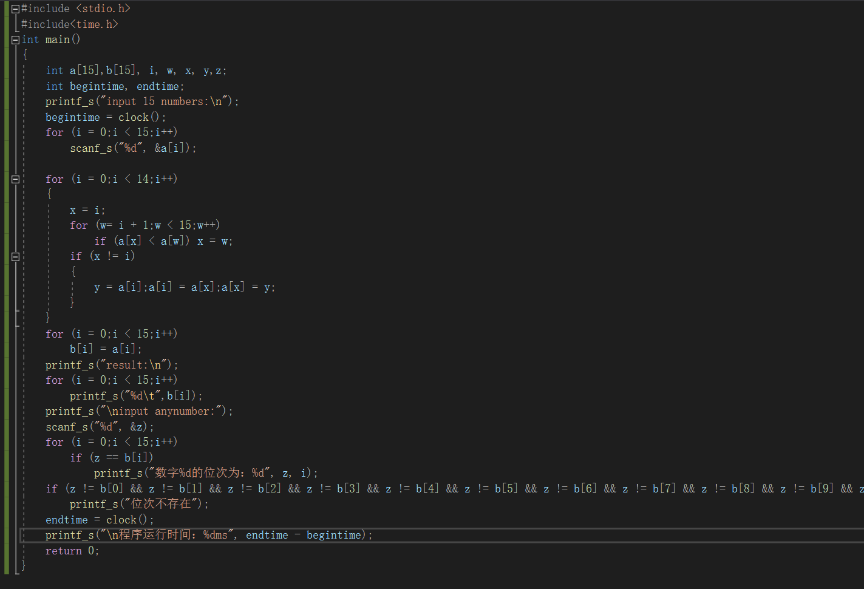
- 实验步骤与调试
流程图：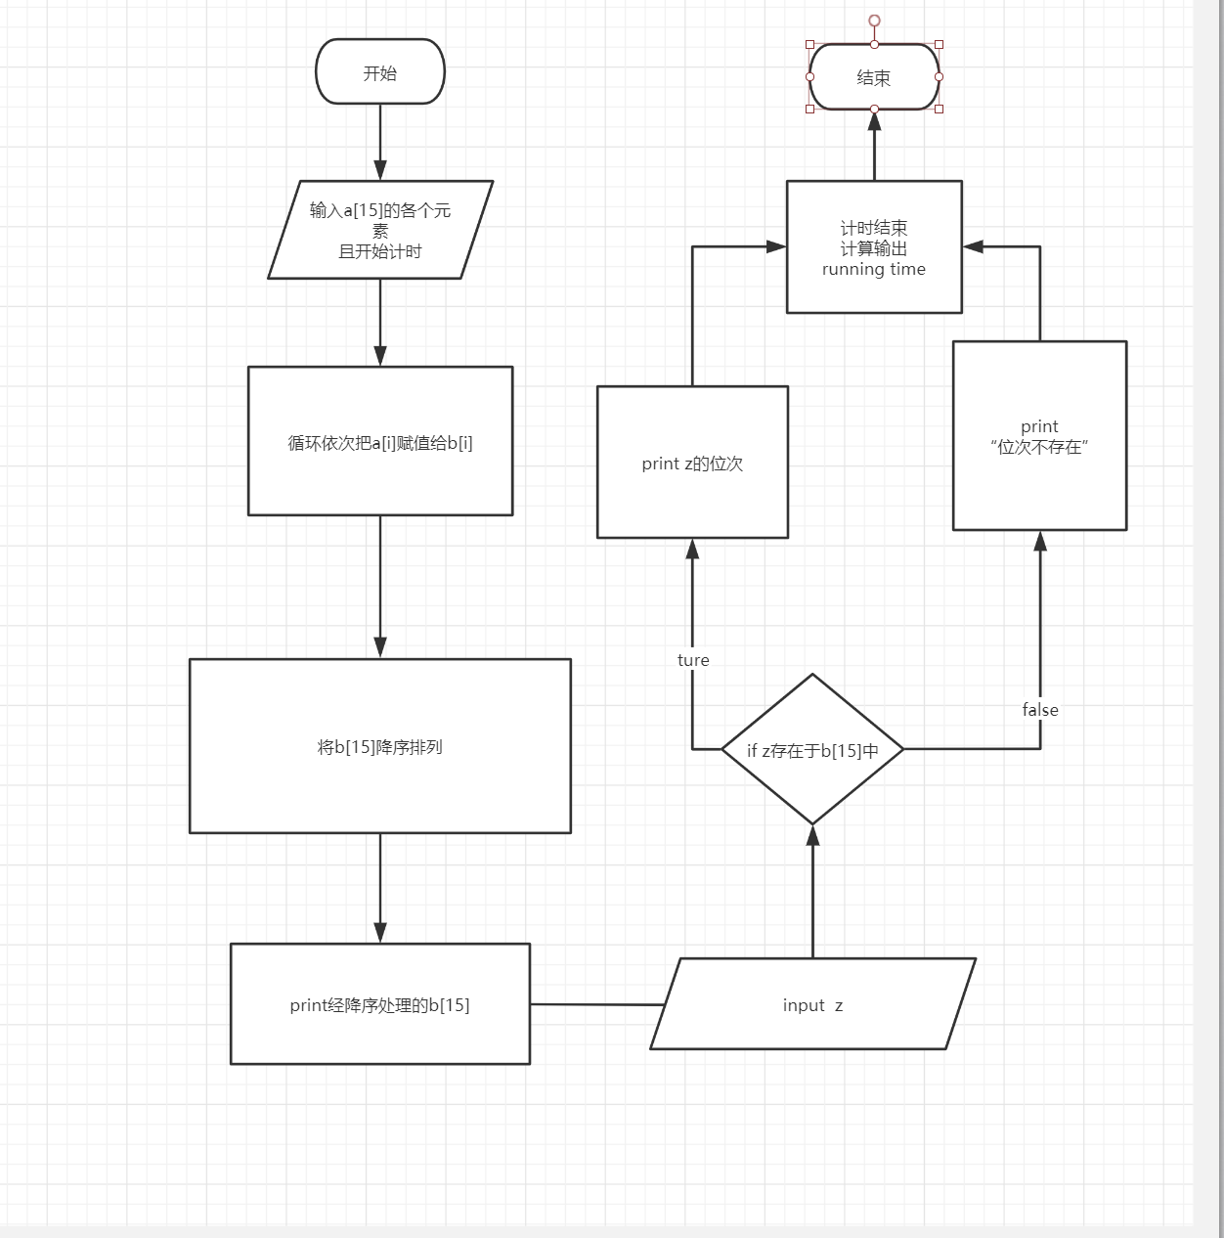
- 实验结果与分析
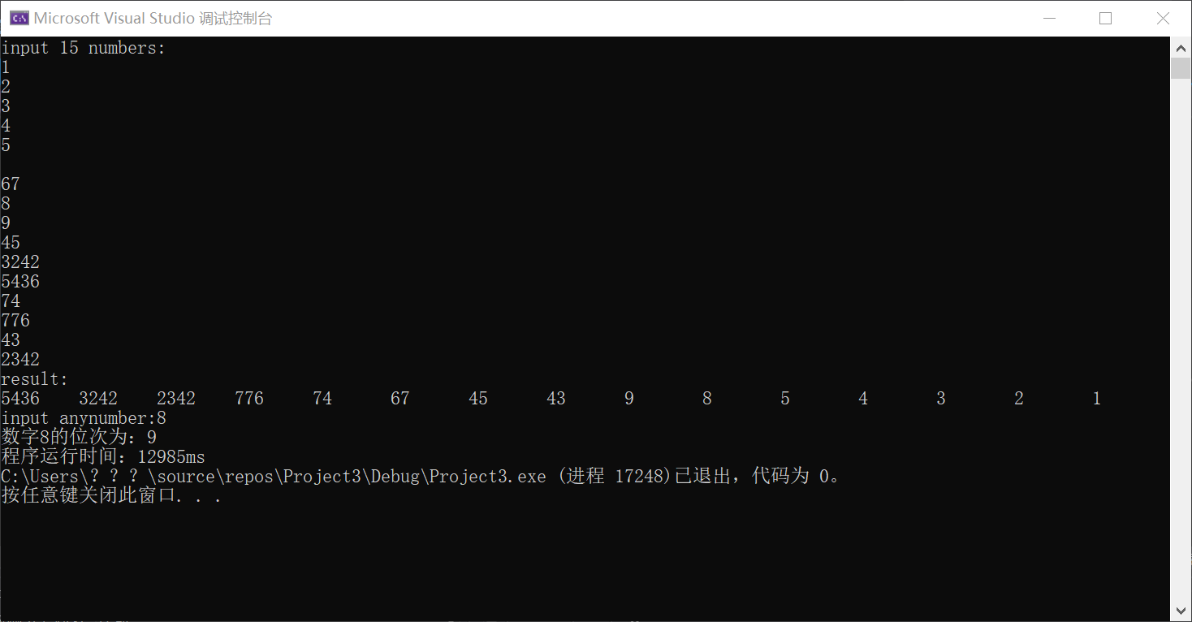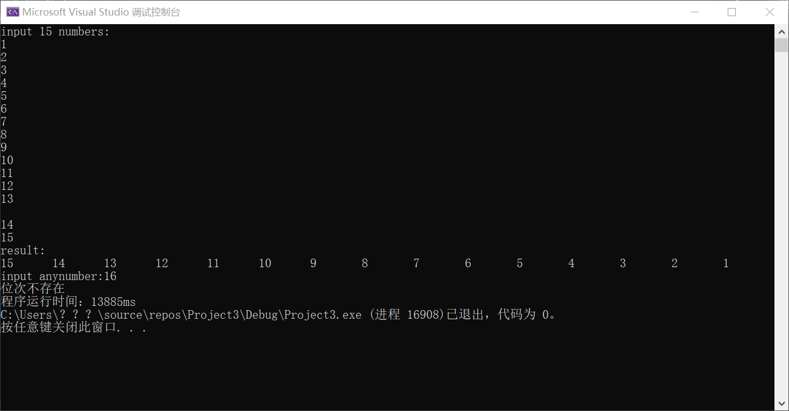
暨南大学本科实验报告专用纸(附页)

